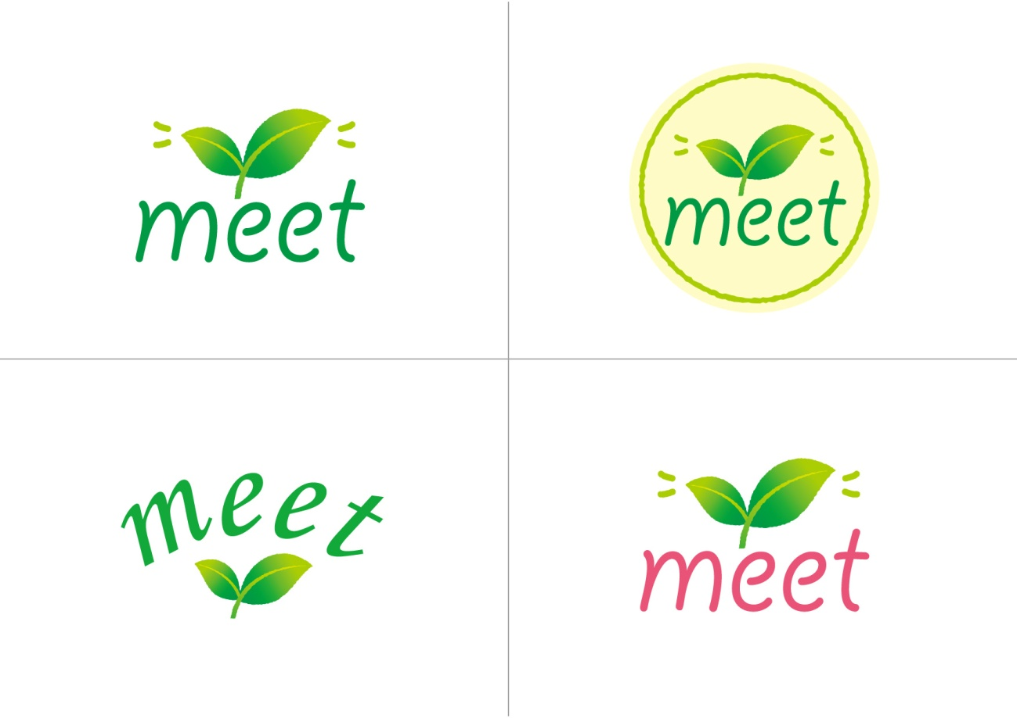

**大阪大学産学連携プロジェクトＭＥＥＴ**

**2018年度研究シーズ公募要領**

大阪大学産学携プロジェクトＭＥＥＴは、本学が有する医療に係わる研究シーズの中から、次世代高次医療を支える新たな治療法の発見につながる可能性のあるシーズを発掘し、その育成を目的に、研究を展開するために必要な研究費の助成をはじめ、研究環境の構築を支援します。さらに田辺三菱製薬と包括的・組織的に連携、協働し、次世代高次医療に資する革新的・画期的新薬の創製を目指します。

２０１８年度も、田辺三菱製薬の協賛・協力を得て、上記の目的に適う研究シーズを募集いたします。研究者の自由な発想に基づく自主的研究活動を応援したいと考えています。　　チャレンジングで魅力的な研究アイデアの応募を期待しています。

　　　　　　　　　　　　　　　　　　　　記

**◆募集期間と応募方法：**

２０１８年４月１６日（月）～５月２１日（月）

【STEP１】必要書類（公募要領、研究シーズエントリーフォーム、研究シーズ提案書）のダウロードを行って下さい。つぎに、「研究シーズエントリーフォーム」に必要事項を入力したのちに、メール添付にて事務局までご送付下さい。

【SETP２】おりかえし事務局から申請者の方に、ＵＲＬをメールにてご連絡します（受付番号も発行）。「研究シーズ提案書」「主な論文(該当論文がない方は必要無)」の書類をアップロード下さい。

【SETP３】受付番号記載済の「研究シーズ提案書」を両面印刷して下さい。提案者本人および所属研究室・責任者の承認印を必ず押印のうえ、学内便にて事務局宛ご提出下さい。

２０１８年４月１６日（月）～５月２８日（月）　締切厳守

**◆応募書類**：

１. ２０１８年度研究シーズ提案書

２. 「提案研究に関する提案者本人が著者に含まれる論文」のＰＤＦ

（該当論文がある場合のみ、代表的なものに絞り最大２件まで提出下さい。

該当論文が無い場合は提出不要です。論文は研究内容の参考資料ですので、

これにより採否が不利になることはありません）

**◆募集対象：**

医学系研究科、医学部附属病院、生命機能研究科、連合小児発達学研究科、

キャンパスライフ健康支援センター、歯学研究科、薬学研究科、微生物病研究所、

蛋白質研究所、産業科学研究所

上記対象部局に人事上所属する研究者（大学院生を含む）で、応募研究の実施を所属長に承認されていることが前提となります。

**◆助成額および件数：**

１件あたり200～300万円、採択件数は１０件以内程度

**◆採否決定の時期：**

２０１８年８月中に決定し、８月下旬までに採択者優先で、ご応募いただいたみなさまへご連絡します。

**◆研究開始の時期と助成期間：**

２０１８年１０月（開始予定）。共同研究契約締結後、約１年間。

**研究費使用使途（よく読んでご理解下さい）**

**○対象となる経費は研究課題に直接かかわる費用であることが前提です。**

**具体的には、該当研究にかかわる、消耗品、設備機器、外部委託費、**

**人件費（※１）、本研究費で購入を行った機器の保守・修理費など。**

**※１人件費：　該当研究にかかわる研究補助を行う技術補佐員、**

**学生アルバイト等に限る**

**○以下については、使用の対象になりません。**

**謝金、旅費、学会参加費、特許出願料、動物飼育費、一般的な文具代、**

**事務に使用するパソコン、光熱水料、会議費(茶菓、飲食代)**

**○代表研究者に助成研究費使用に係わる全ての管理責任を持って頂きます。**

**（学内便提出先）**

**生命機能研究所　生命システム棟内**

**大阪大学産学連携プロジェクト　MEET事務局　　齋藤　叔子　宛**

**（〒565-0871　大阪府吹田市山田丘１－３）**

**※学内便は、5月28日必着となるよう、余裕を持ってご提出下さい。**

**※事務局への持参による提出は受付致しませんのでご承知おき下さい。**

**重要補足事項（ご熟読ください）**

1. 他の企業との共同研究を申請している、または、既に共同研究を行っている場合は、同じ研究内容での応募はできません。また本プロジェクトに応募した研究シーズを他の企業や他の企業が母体となる財団が支援する研究助成へ重複応募することも認められません。重複などの事実が明らかになった場合は、採択後であっても採択を取消し、既に助成を受けて研究を展開中であっても、支援を打切る場合がありますのでご注意下さい。ただし、文部科学省の科学研究費や厚生労働科学研究費、ＡＭＥＤなど公的な競争的研究助成への応募については、妨げるものではありません。

**（２）**本プロジェクトの採択にあたっては、将来的な研究成果の実用化が重要な視点の一つであるため、上述の公的研究資金による助成を既に受けている研究シーズについては、支援会社による創薬研究への移行や、当該研究を基盤として派生する研究成果の権利化に影響を受けないかなどを、採否の決定に際して一定の調査を行い、その結果によっては採否が影響される場合があります。

**（３）**テーマの採否、支給される研究費およびその他インセンティブについては、本プロジェクトの大阪大学大学院医学系研究科の委員と、田辺三菱製薬株式会社の委員により構成する「共同運営会議」および「同会議により付託された学内委員および企業委員による選考委員会の審査」によって決定いたします。

**（４）**いずれのシーズ研究も１年間の研究目標をあらかじめ設定し、田辺三菱製薬株式会社と共同研究契約を締結し研究を推進していただきます。その達成や成果は、２０２０年２月頃に開催予定の成果報告会において、当プロジェクトに係わる産学両委員への成果報告を行っていただきます。

ご質問などは、下記の事務局までウェブサイトよりお問い合わせください。

**大阪大学産学連携プロジェクト MEET事務局**

**E-mail： meet@hp-mctr.med.osaka-u.ac.jp**

**名井　 陽 （大阪大学医学部附属病院　未来医療開発部）**

**杉田 尚久（田辺三菱製薬株式会社)**

**齋藤　叔子（大阪大学医学部附属病院　教育研究支援課)**